みずしま ゆう（1日の生活）

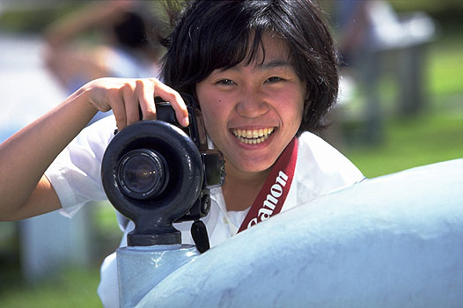
こんにちは、みずしま ゆうです。私は横浜に住んでいます。つるみ高校の2年生、16才です。私はしゃしんをとることが大好きです。とくに、人のしゃしんをとるのがおもしろいです。カメラを持っていると、いろいろな人とのコミュニケーションが生まれます。将来は、ジャーナリストになりたいと思っています。

＊コミュニケーション =communication

＊ジャーナリスト = journalist

MY-D01 6時におきます

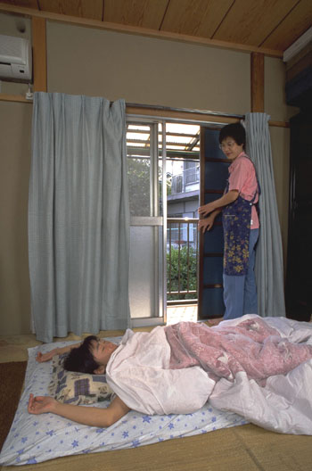
私は2かいでねています。朝、6時ごろおきます。おきる時間にラジオが聞こえるように、セットしています。私はいつもねる前に雨どをしめます。夏はあついので、朝、ママ（お母さん）が雨どをあけに来てくれます。

＊セットする = to set

＊雨ど = shutters

MY-D02 朝ご飯を食べます

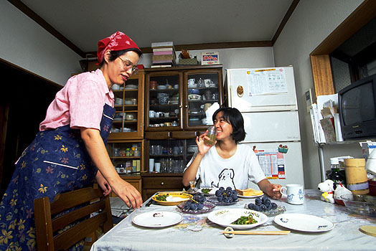
おきたら、まず朝ご飯を食べます。朝は、みんないそがしいので、ばらばらに朝ご飯を食べます。いつも私が一番さいしょに食べます。朝ご飯を食べている時、ママ（お母さん）はおべんとうを作ってくれます。私は、朝ご飯にいつもパンを食べます。パパ（お父さん）はあまりパンが好きではありません。たいてい、おもちやご飯を食べます。今日のメニューは、トースト、目だまやき、ピーマンのいため物、ぶどう、やさいジュースです。ママは、家族のけんこうをかんがえて、メニューをきめます。朝ご飯を食べない友達もいますが、私は、かならず朝ご飯を食べて、学校に行きます。

＊ばらばらに = separately
＊目だまやき = fried egg

＊ピーマンのいため物 = stir-fried capsicum
＊ぶどう = grapes

MY-D03 かおを洗います

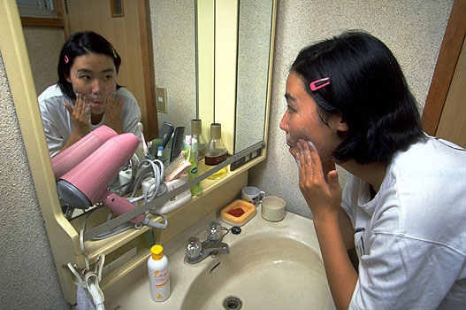
朝ご飯を食べてから、かおを洗います。そして、はをみがいて、コンタクトレンズを入れます。かおを洗う時に、にきびがないかをチェックします。にきびがないと、とてもうれしい気分になります。かみのけがはねていない時も、すごくラッキーな気分です。ヘアスタイルをかえたいので、いいびよういんをさがしています。

＊コンタクトレンズ = contact lenses
＊にきび = pimples
＊チェックする = to check
＊はねていない = not having bad hair

＊ラッキーな = lucky
＊ヘアスタイル = hair style
＊びよういん = hair dresser

MY-D04 せいふくに着がえます

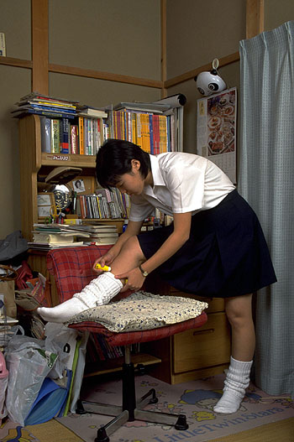
せいふくに着がえます。学校のせいふくは、3しゅるいあります。夏ふくと、冬ふく、それに、春と秋に着るふくです。つるみ高校のせいふくは、シンプルなデザインで、私はとても好きです。ルーズソックスは、学校のほとんどの女の子がはいています。私もルーズソックスをはきます。でも、おしゃれのためではありません。ルーズソックスをはくと、私は「さあ、学校へ行こう」という気持ちになります。はんたいに、家に帰ってルーズソックスをぬぐと、気持ちがリラックスします。

＊着がえる = to change clothes
＊シンプルなデザイン = simple desig
＊ルーズソックス = baggy socks

＊おしゃれ = fashion
＊リラックスする = to relax

MY-D05 家を出ます

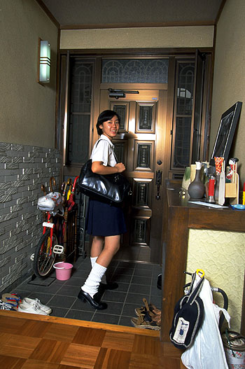
ママ（お母さん）が作ったおべんとうをかばんに入れて、「いってきまーす」と言って、家を出ます。パパ（お父さん）は、私より5分くらいはやく家を出ます。私が家を出る時、妹のまみこは、まだ学校に行くじゅんびをしています。ママは、新聞を読んだり、お茶を飲んだりしています。げんかんに、やき物がたくさんあります。ぜんぶパパが作った物です。

＊やき物 = pottery

MY-D06 くつをはきかえます

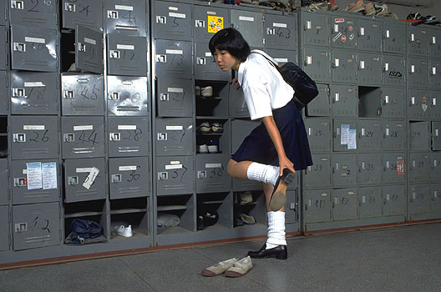
いつも7時半ごろ、学校に着きます。朝のホームルームは8時40分からなので、友達は まだほとんど来ていません。私は、1年生の時から、朝はやく学校に来ています。友達や先生と話をするのが楽しいからです。学校に着いたら、入口でくつをぬぎます。そして、うわばきにはきかえます。

＊はきかえる = to change shoes

＊うわばき = indoor shoes

MY-D07 先生とおしゃべりをします

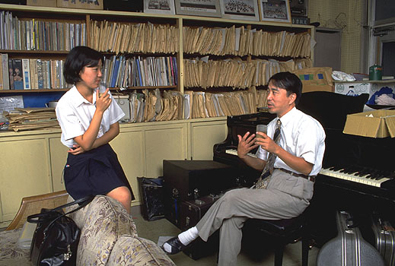
今朝は、田辺先生とおしゃべりをしました。田辺先生は、音楽の先生です。私が1年生の時、たんにんの先生でした。今も将来のことなどを、よくそうだんします。私は、子どもの時から、大人と話をするのが好きでした。先生の部屋にはソファーがあって、お茶を飲みながらおしゃべりができます。とくに、昼休みには、たくさんの生徒があつまります。

＊たんにんの先生 = homeroom teacher

＊ソファー = sofa

MY-D08 朝のホームルームが始まります

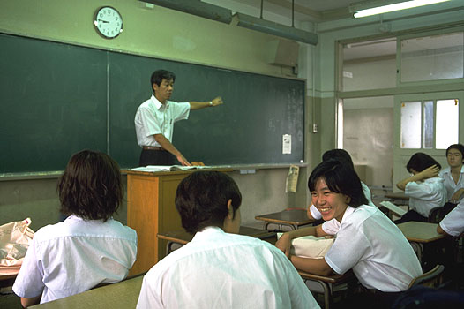
8時40分から、ホームルームが始まります。たんにんの先生は、阿藤先生です。阿藤先生から、時間割のへんこうや、ぎょうじについてのれんらくがあります。私達は、よくホームルームの時間におしゃべりをしてしまいます。阿藤先生は、化学の先生です。でも、私たち2年生は化学を勉強しないので、阿藤先生にならっていません。阿藤先生は、しずかで、やさしくて、とてもいい先生だと思います。

＊たんにんの先生 = homeroom teacher
＊へんこう = change

＊ぎょうじ = special event
＊れんらく = announcement

MY-D09 せかいしの勉強をします

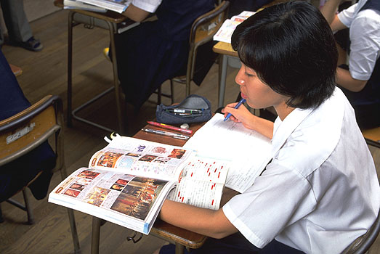
私は、せかいしのじゅぎょうが一番好きです。ようちえんの時に「日本のれきし」というえ本を読んでから、れきしが好きになりました。いろいろな時代の人の生活やかんがえかたにきょうみがあります。れきしをつくっているのは人です。私はれきしのできごとをおぼえるより、人々がどんな生活をしていたかを かんがえるほうが好きです。

＊せかいし = world history
＊ようちえん = kindergarten
＊え本 = picture book

＊かんがえかた = way of thinking

＊できごと = event or incidenc

MY-D10 体育のじゅぎょうで柔道をします

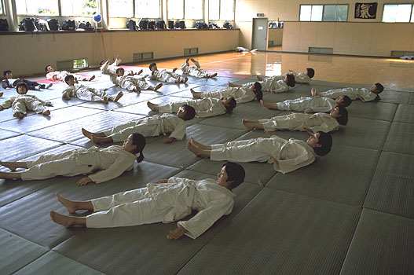
体育のじゅぎょうは、毎学期、スポーツをえらべます。私は1にサッカーをえらびました。2は、ダンス、柔道、けんどうの中から柔道をえらびました。柔道にきょうみがあったからではなくて、体をまもるのに役に立つと思ったからです。このしゃしんは、「うけみ」といって、安全なたおれかたのれんしゅうです。私は、水泳とりくじょうのほかは、体育があまりとくいではありません。

＊けんどう = Japanese fencing
＊たおれかた= way of falling

＊りくじょう = track-and-field

MY-D11 おべんとうを食べます

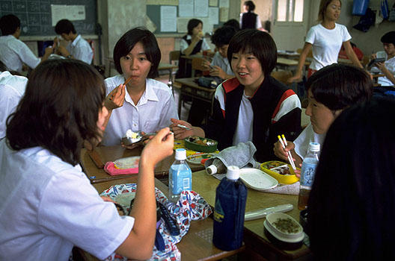
昼休みは、12時40分から1時20分までです。私はいつも友達とおべんとうを食べます。ご飯を食べながら、おしゃべりを楽しみます。テレビの番組やれんあいの話をします。たまに、昼休みに午後のじゅぎょうのしゅくだいをすることもあります。

＊れんあい = romance

MY-D12 英語の勉強をします

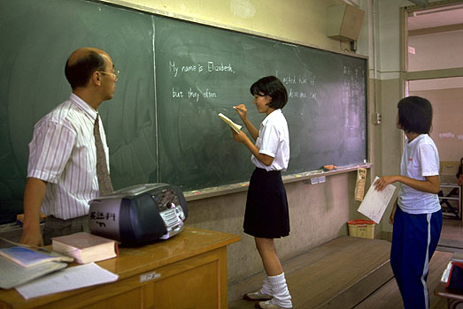
これは「英語2」の じゅぎょうです。「英語2」では、文法を勉強します。英語のじゅぎょうには、ほかに「Writing」もあります。作文のれんしゅうのこたえを黒板に書いています。「エリザベスのことをリズといいます」という文を英語にします。私はリズのスペルをまちがえて、”Lise”と書いてしまいました。英語の勉強は、とても大切だと思います。大学の入学しけんのためにひつようですし、将来、仕事をする時、とても役に立つからです。英語を使っていろいろなことができたら、とてもいいと思います。だから私は毎日かならず英語の勉強をしています。

MY-D13 教室をそうじします

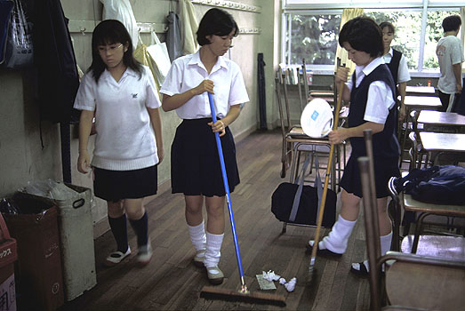
じゅぎょうがぜんぶ終わると、ホームルームがあります。そのあと、家に帰ったり、クラブに行ったりしますが、とう番になった人は、そうじをします。だいたい1か月に2かいくらい、そうじのとう番になります。私たちのクラスは、教室と化学室とトイレのそうじをします。そうじは15分でおわります。

＊とう番 = one’s turn on duty

MY-D14 しゃしんクラブの活動をします

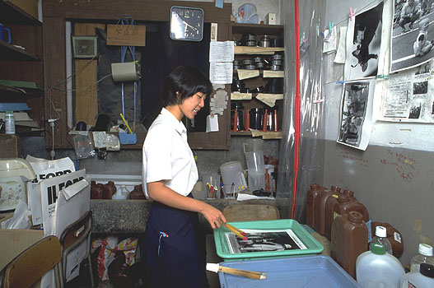
ほうかごは、しゃしんクラブの活動をします。しゃしんクラブの部屋で、げんぞうやプリントをします。この部屋は、とてもせまくて、4人入ると、もういっぱいです。だから、クラブのみんなで会議をする時は、ほかの広い教室を使います。しゃしんができたら、クラブの先生や先ぱいたちに見てもらいます。クラブの先生は加藤先生です。英語の先生ですが、プロみたいにしゃしんが上手で、いいアドバイスをくれます。

＊げんぞう = developing
＊プリント = printing

＊先ぱいたち = one’s seniors
＊アドバイス = advice

MY-D15 コンビニでざっしを読みます

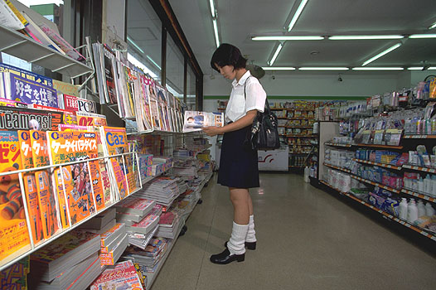
家に帰る途中、時々コンビニ（コンビニエンストア）に行って、ざっしを立ち読みします。だいたいファッションのざっしを読みます。洋服やヘアスタイルなどのきじをチェックします。私はよく立ち読みをしますが、本当に読みたいざっしは、買っています。

＊コンビニ = convenience store
＊立ち読み = browsing
(standing & reading)

＊ファッション = fashion
＊ヘアスタイル= hair style
＊チェックする = to check

MY-D16 ピアノをならいます

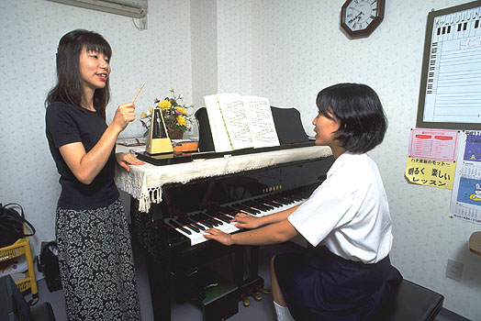
毎週火曜日の夕方に、ピアノのレッスンがあります。私は小学生の時から家の近くでピアノをならっています。レッスンは1かい30分です。先生は「お姉さん」みたいで、話しやすい人です。私は、ピアノの先生と話をするのが好きなので、ピアノのレッスンに行っています。私は家であまりピアノをれんしゅうしていません。しゅくだいのきょくをれんしゅうするのはつまらないですが、自分で自由にひくのは大好きです。

＊レッスン = lesson

＊きょく = music, song

MY-D17 晩ご飯を食べます

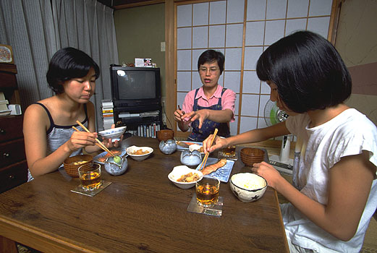
火曜日はピアノのレッスンがあるので、7時半ごろ家に帰ります。げんかんに入ると、晩ご飯のいいにおいがします。私はママ（お母さん）と妹のまみこに「ただいま」と言います。それから2かいで着がえます。パパ（お父さん）は8時すぎに帰るので、ママとまみこと3人でさきに食べます。今夜のメニューは、さけとにくじゃがとみそしるとごはんです。今日のみそしるには、だいこんとたまごが入っています。まみこは このみそしるが 大好きです。ご飯を食べながら、今日のことを話します。晩ご飯のあとは、果物を食べたり、お茶を飲んだりしながら、テレビを見たり、おしゃべりをしたりします。

＊レッスン = lesson
＊着がえる = to change one’s clothes
＊8時すぎ = after eight o’clock
＊さきに = go ahead

＊さけ = salmon
＊にくじゃが = a stewed meat and potato
dish
＊だいこん = radish

MY-D18 おふろをそうじします

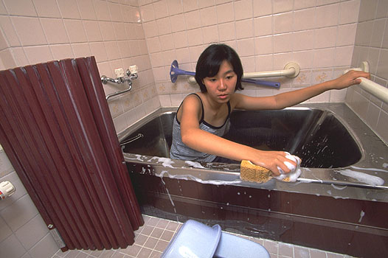
おふろのそうじは、私の仕事です。テレビを見ている時、コマーシャルの時間にやります。私はずっとこの仕事をしています。最近、ママに一生けんめいたのんで、おこづかいを1000円上げてもらいました。おこづかいは、1か月5000円です。フィルムやげんぞうにお金がかかるので、5000円では少したりないです。

＊コマーシャル = commercials
＊おこづかい = allowance, pocket money

＊フィルム = film
＊げんぞう = developing

MY-D19 勉強します

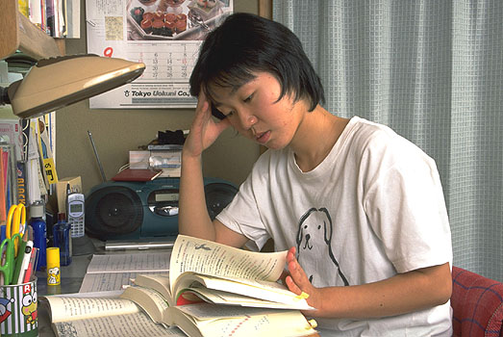
テレビを見てから、2かいの部屋で勉強します。しゅくだいやふくしゅうをします。英語だけは毎日勉強しています。今日は、辞書を見ながら、英語の文を日本語にしました。つかれたら、おふろに入って、気分をかえます。

＊ふくしゅう = revision, review

MY-D20 音楽をききます

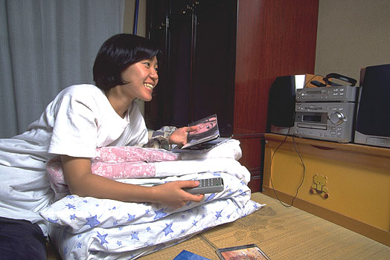
ねる前に、音楽をきいたり、本を読んだりします。好きなアーティストやさっかは、とくにいません。今、宇多田ヒカルのＣＤをきいています。私とおなじくらいの年です。とても人気があって、さいしょのCDは700万以上も売れたそうです。

＊アーティスト = artist

＊さっか = writer

MY-D21 電気をけしてねます

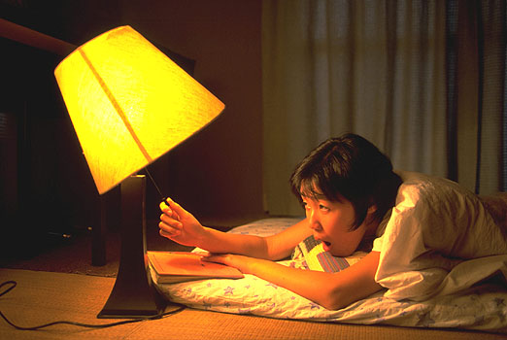
いつも11時ぐらいにねます。ラジオをセットしてから、ふとんに入ります。ねる時は、しあわせな気分になることをかんがえます。たとえば、「今日も1日がんばりました」とか、「明日もいい1日になります」とか、心のなかで言います。私はふとんに入ると、すぐねてしまいます。

＊セットする = to set

